COMUNICATO STAMPA

AZIENDE, PERFORMANCE MIGLIORI DENTRO I BIC DI TRENTINO SVILUPPO
Lo attesta uno studio dell’Università di Trento sui settori manifatturiero e ICT

(d.m.) – Fatturati ed utili di esercizio in crescita, seppure in un contesto di crisi economica, e maggiore propensione agli investimenti. Queste, in sintesi, le performance delle aziende insediate nei BIC rispetto ad analoghe iniziative imprenditoriali operative “fuori BIC”. L’analisi dettagliata, condotta dall’Università di Trento e pubblicata nel Bilancio di missione 2011, ripresa sull’ultimo numero di Impresa Innovazione, conferma l’importante ruolo di “incubatore d’impresa” svolto dai sei Business Innovation Centre trentini, strutture modulari attrezzate e pronte all’uso, all’interno delle quali l’imprenditore può usufruire di servizi a supporto dello start-up, sportelli informativi, agevolazioni per l’acquisto di impianti tecnologici, insieme ad altre opportunità.

Al 31 dicembre 2010 nei sei BIC di Trentino Sviluppo operano 86 aziende, anche se nel corso del 2010 le aziende complessivamente insediate sono arrivate a 92, al lordo di quelle uscite entro la fine dell’anno. Nei BIC sono impiegati 690 addetti e il giro d’affari delle imprese insediate è stimato in circa 100 milioni di euro. Il tempo di permanenza media delle aziende nel BIC di Rovereto, il più longevo essendo operativo dal 1988, è di 4,18 anni.

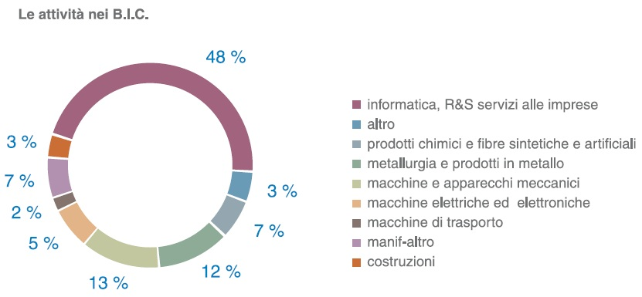

L’analisi delle performance delle aziende insediate nei BIC nel settore manifatturiero ha preso in esame 38 aziende che sono state confrontate con 288 aziende con sede in Trentino, ma non dentro un BIC, aventi il medesimo codice ATECO.
Pur con i limiti legati essenzialmente all’intervallo temporale considerato (anni 2008 e 2009) gli indicatori economici misurano un significativo incremento in termini percentuali del fatturato complessivamente generato dalle aziende BIC, +16%, contro una flessione del 21% per le aziende NON-BIC. L’analisi del risultato dell’esercizio evidenzia un incremento dell’utile di esercizio tra il 2008 e il 2009 del 346% per le aziende operanti nei BIC a fronte di un calo del 73% di quelle NON-BIC, mentre il margine operativo lordo (M.O.L.) è cresciuto del 13% per le aziende BIC e sceso del 31% per le aziende NON-BIC.
Dal punto di vista finanziario, i dati mostrano in maniera evidente la maggior propensione agli investimenti che caratterizza le aziende BIC. Infatti, tra il 2008 e il 2009 il capitale complessivamente investito vede un incremento del 31%. Nelle “NON BIC” si evidenzia invece una certa staticità negli investimenti, con un incremento complessivo nell’ordine dello 0,5%.

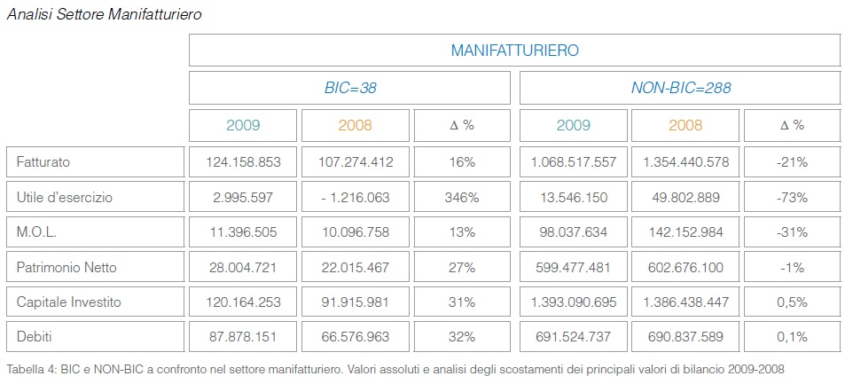
(Fonte: Trentino Sviluppo, Bilancio di missione giugno 2011)

Performance analoghe sono state registrate nel settore dell’informatica, ricerca e sviluppo e servizi alle imprese. In questo caso lo studio dell’Università di Trento ha preso in esame 32 aziende che sono state confrontate con 480 aziende di tutto il territorio trentino. Gli indicatori economici misurano un maggior incremento in termini percentuali del fatturato complessivamente generato dalle aziende BIC se confrontato con le aziende NON-BIC: +13% contro +0,03%. L’analisi del risultato dell’esercizio evidenzia come sia nel 2008 che nel 2009 le aziende trentine, BIC e NON-BIC, operanti in questo settore abbiano complessivamente prodotto utili crescenti nel tempo. Nello specifico, l’incremento da un anno all’altro è stato del 156% nelle aziende operanti nei BIC e del 4% in quelle NON-BIC.
Gli indicatori di tipo patrimoniale e finanziario evidenziano come nelle aziende BIC si sia verificato un incremento del capitale investito nell’ordine del 23% a fronte di un 5% delle aziende NON-BIC.
Ora la situazione verrà monitorata costantemente nei prossimi anni, in modo da avere dei dati statisticamente ancora più consistenti e quindi significativi.

Nel numero di luglio di Impresa Innovazione, il periodico di Trentino Sviluppo, oltre ad una ripresa dello studio sui BIC ed una presentazione del Bilancio di missione, figurano anche servizi ed approfondimenti sulla commessa Rolls Royce per Fly Spa di Grigno, l’accordo con Bonfiglioli Riduttori che entro l’anno si insedierà nel costruendo Polo della Meccatronica di Rovereto, oltre alla presentazione di ARCA, il marchio unico per le case in legno, e le “Istruzioni per l’uso” di Alessandro Garofalo a beneficio di chi intende avviare una start up. Ma anche approfondimenti su Trentino Golf, la nuova società consortile tra otto campi golf, i nuovi piani attività di Trentino Sviluppo mentre l’angolo normativo si occupa del nuovo regolamento sui contratti pubblici.
Stampata in 3.800 copie, Impresa Innovazione può essere scaricata dal sito www.trentinosviluppo.it.

Trentino Sviluppo - Trentino Sviluppo ha l’obiettivo di creare condizioni favorevoli di contesto per l’economia e l’imprenditorialità, attraverso interventi diretti a sostegno delle aziende. Favorisce lo sviluppo delle imprese sul territorio secondo i principi di imprenditorialità, innovazione, coesione sociale e qualità della vita e del lavoro. Trentino Sviluppo individua le opportunità di investimento imprenditoriale in Trentino, garantendo un appoggio mirato in tutte le fasi di sviluppo dei progetti d’azienda. Favorisce lo start up di imprese innovative e tecnologicamente avanzate, promuove la cultura di impresa, supporta le aziende nell’accesso al mercato della ricerca più avanzata e offre servizi di fascia alta nel campo dell’innovazione tecnologica.
Per ulteriori informazioni visita il sito di Trentino Sviluppo all’indirizzo www.trentinosviluppo.it

